Лабораторная работа

Номер 5

Кобзев Д. К.

Содержание

# 1 Цель работы

Целью данной работы является построение простейших моделей сети на базе коммутатора и маршрутизаторов FRR и VyOS в GNS3, анализ трафика посредством Wireshark.

# 2 Выполнение лабораторной работы

Запускаем GNS3 VM и GNS3. Создаем новый проект.

В рабочей области GNS3 размещаем коммутатор Ethernet и два VPCS.

Изменяем название устройства, включив в имя устройства имя моей учётной записи.

Соединяем VPCS с коммутатором (Рис. 12.1).

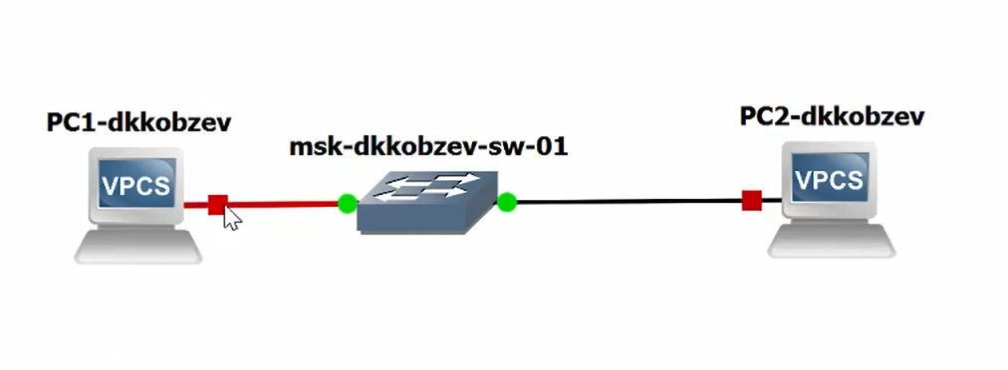

Топология простейшей сети в GNS3

Задаем IP-адреса 192.168.1.11 в сети 192.168.1.0/24. Сохраняем конфигурацию. Аналогичным образом задаем IP-адрес 192.168.1.12 для PC-2.

Проверяем работоспособность соединения между PC-1 и PC-2 с помощью команды ping (Рис. 12.2).

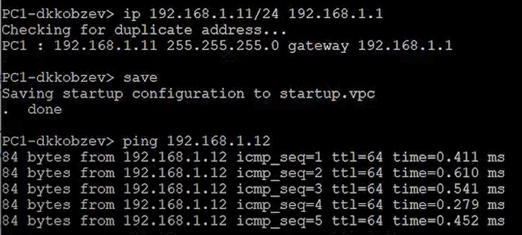

Задание IP-адреса и сохранение конфигурации VPCS в GNS3

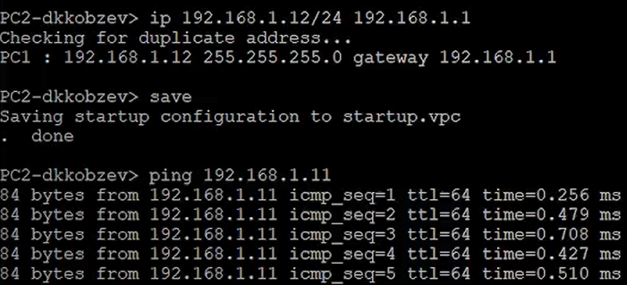

Задание IP-адреса и сохранение конфигурации VPCS в GNS3

Запускаем на соединении между PC-1 и коммутатором анализатор трафика. В проекте GNS3 стартуем все узлы.

В терминале PC-2 делаем по одному эхо-запросу в ICMP-моде, в UDP-моде и TCP-моде к узлу PC-1 (Рис. 12.4).

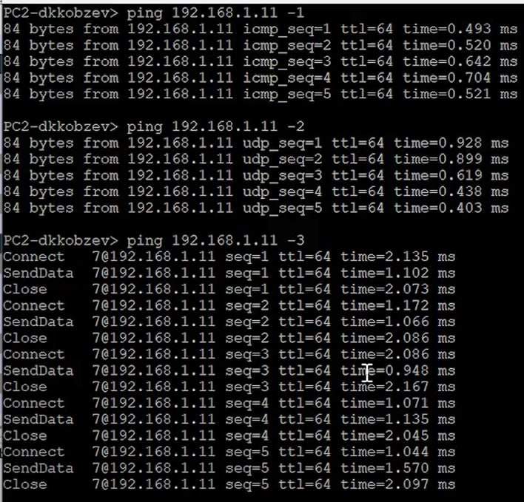

Эхо-запросы к узлу PC-1

Смотрим полученную информацию в Wireshark (Рис. 12.5), (Рис. 12.6).

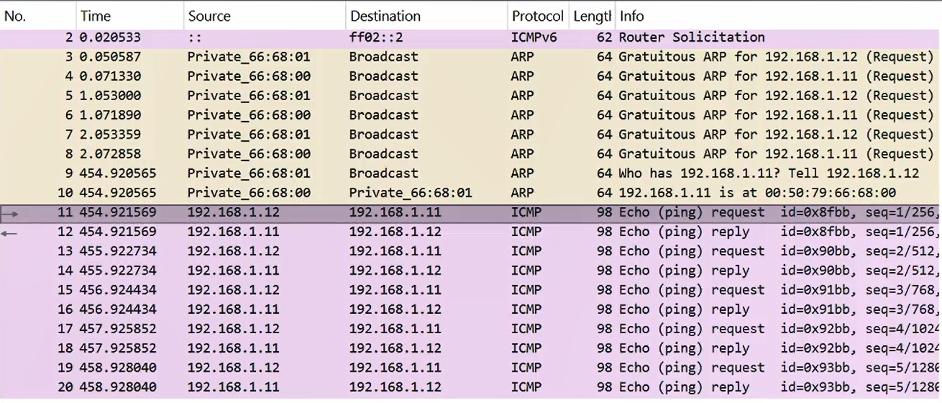

Полученная в Wireshark информация

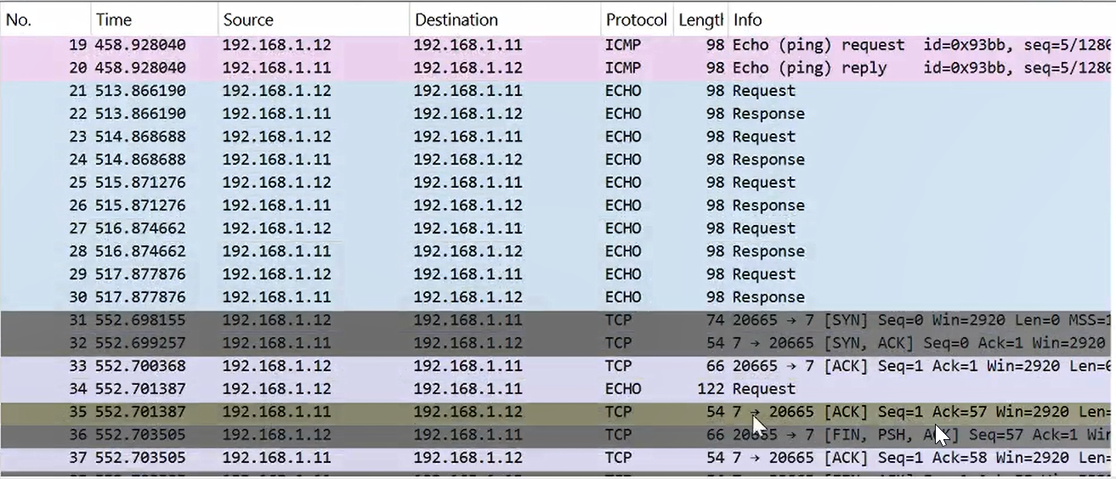

Полученная в Wireshark информация

Создаем новый проект. В рабочей области GNS3 размещаем VPCS, коммутатор Ethernet и маршрутизатор FRR. Изменяем отображаемые названия устройств. Включаем захват трафика на соединении между коммутатором и маршрутизатором. Запускаем все устройства проекта. Открываем консоль всех устройств проекта (Рис. 12.7).

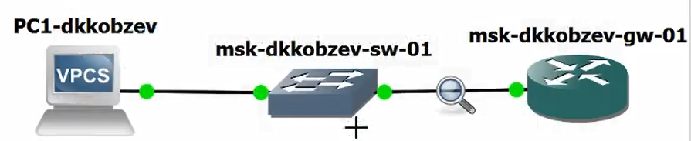

Топология простейшей сети с маршрутизатором в GNS3

Настраиваем IP-адресацию для интерфейса узла PC1 (Рис. 12.8).

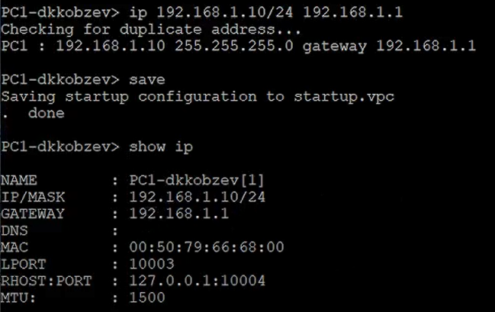

Настройка IP-адресации для интерфейса узла PC1

Настраиваем IP-адресацию для интерфейса локальной сети маршрутизатора.

Проверяем конфигурацию маршрутизатора и настройки IP-адресации (Рис. 12.9).

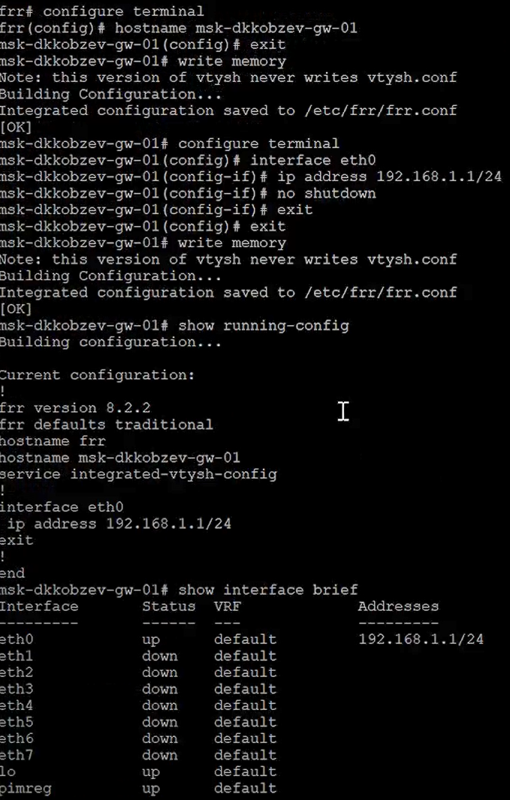

Настройка IP-адресации

Проверяем подключение. Узел PC1 успешно отправляет эхо-запросы на адрес маршрутизатора 192.168.1.1 (Рис. 12.10).

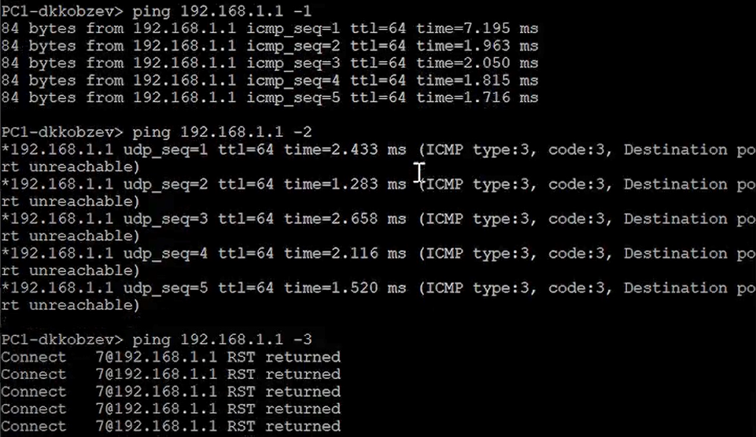

Проверка подключения

В окне Wireshark анализируем полученную информацию (Рис. 12.11), (Рис. 12.12).

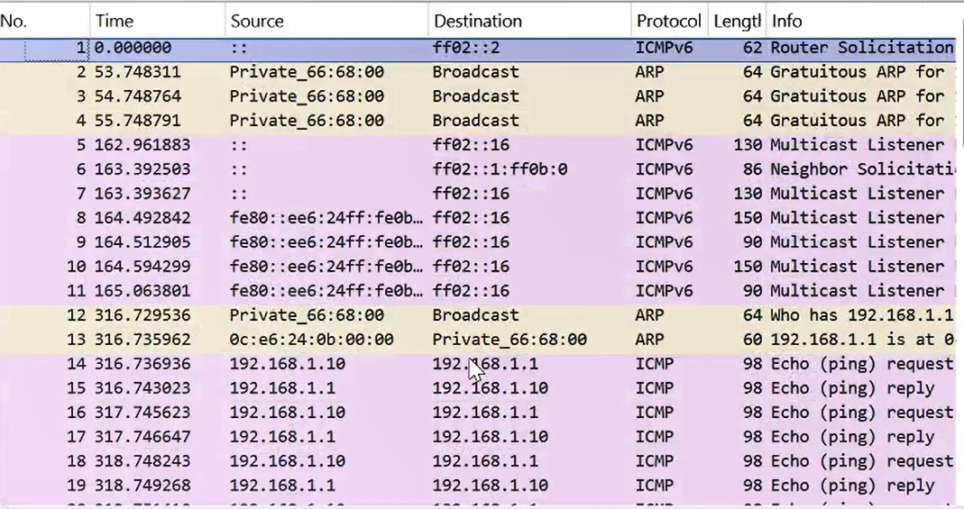

Полученная информация в Wireshark

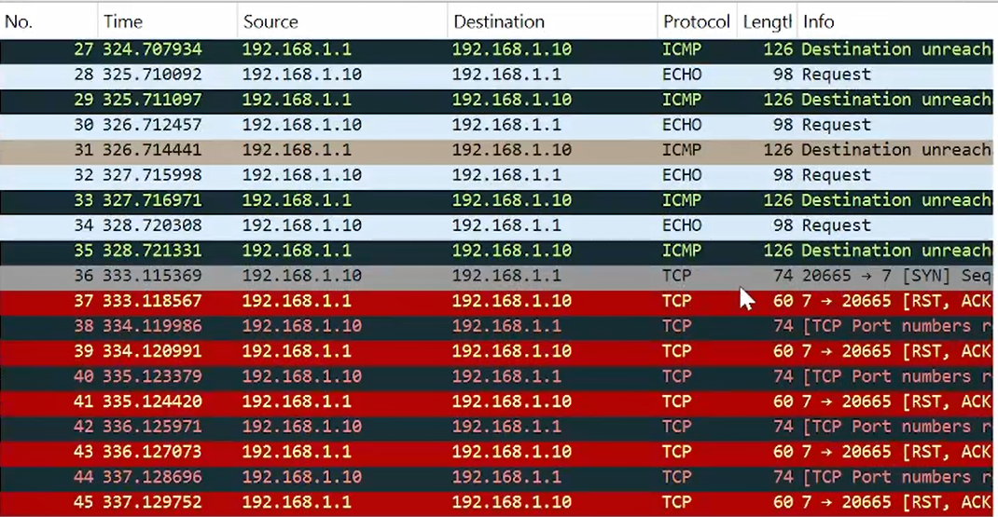

Полученная информация в Wireshark

Создаем новый проект. В рабочей области GNS3 размещаем VPCS, коммутатор Ethernet и маршрутизатор VyOS. Изменяем отображаемые названия устройств. Включаем захват трафика на соединении между коммутатором и маршрутизатором. Запускаем все устройства проекта (Рис. 12.13).

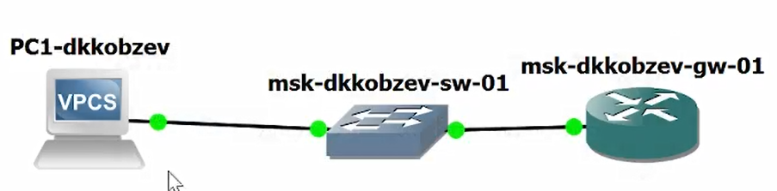

Топология простейшей сети с маршрутизатором в GNS3

Настраиваем IP-адресацию для интерфейса узла PC1 (Рис. 12.10).

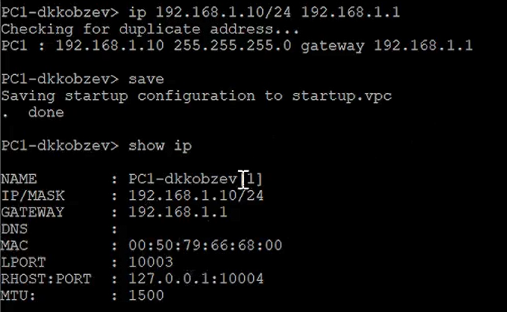

Настройка IP-адресации

Настройте маршрутизатор VyOS. Переходим в режим конфигурирования. Изменяем имя устройства. Задаем IP-адрес на интерфейсе eth0. Смотрим внесённые в конфигурацию изменения. Применяем изменения в конфигурации и сохраняем саму конфигурацию. Смотрим информацию об интерфейсах маршрутизатора. Выходим из режима конфигурирования (Рис. 12.15).

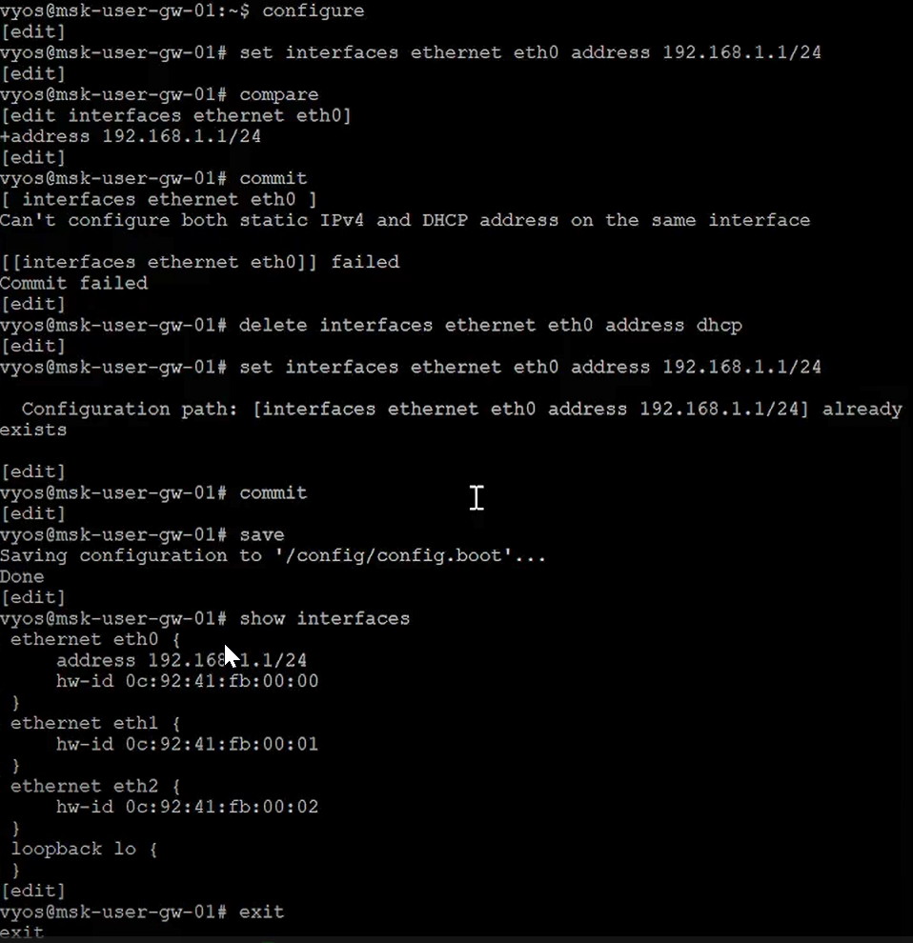

Настройка маршрутизатора VyOS

Проверяем подключение. Узел PC1 успешно отправляет эхо-запросы на адрес маршрутизатора 192.168.1.1 (Рис. 12.16).

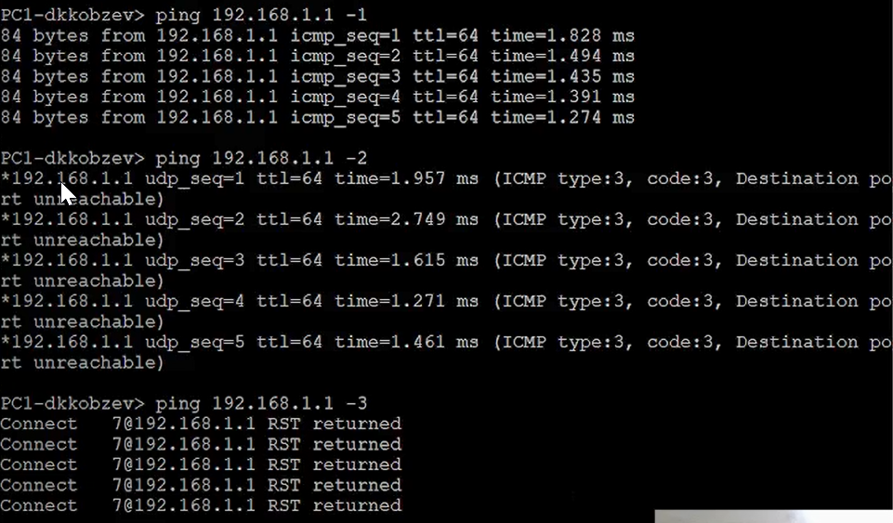

Проверка подключения

В окне Wireshark анализируем полученную информацию (Рис. 12.17), (Рис. 12.18).

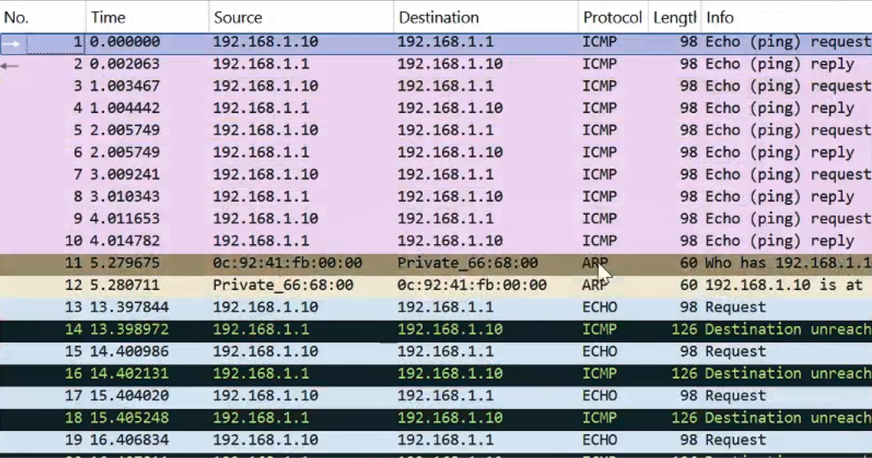

Полученная информация в Wireshark

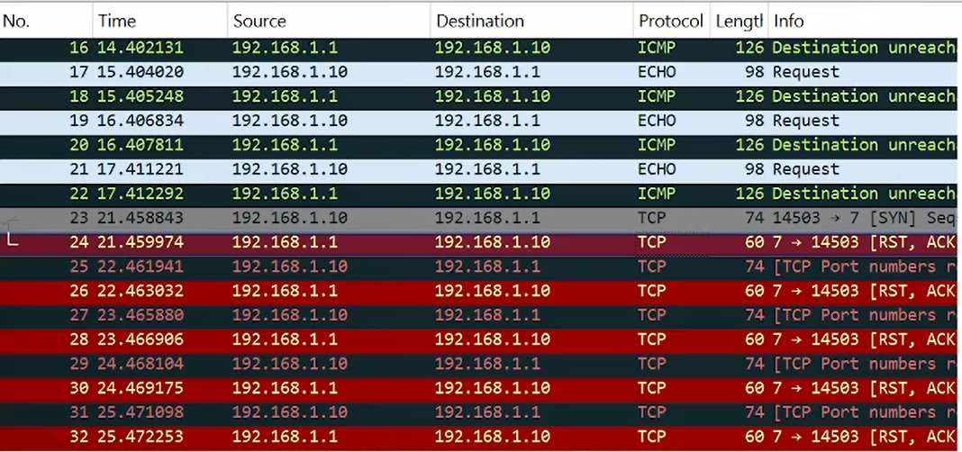

Полученная информация в Wireshark

# 3 Выводы

В результате выполнения лабораторной работы мною были построены простейшие модели сети на базе коммутатора и маршрутизаторов FRR и VyOS в GNS3, анализ трафика посредством Wireshark.

# Список литературы